Trabajo Practico Integrador Front End

Deberán replicar la siguiente página principal con lo visto en clase hasta el momento, se recomienda usar bootstrap

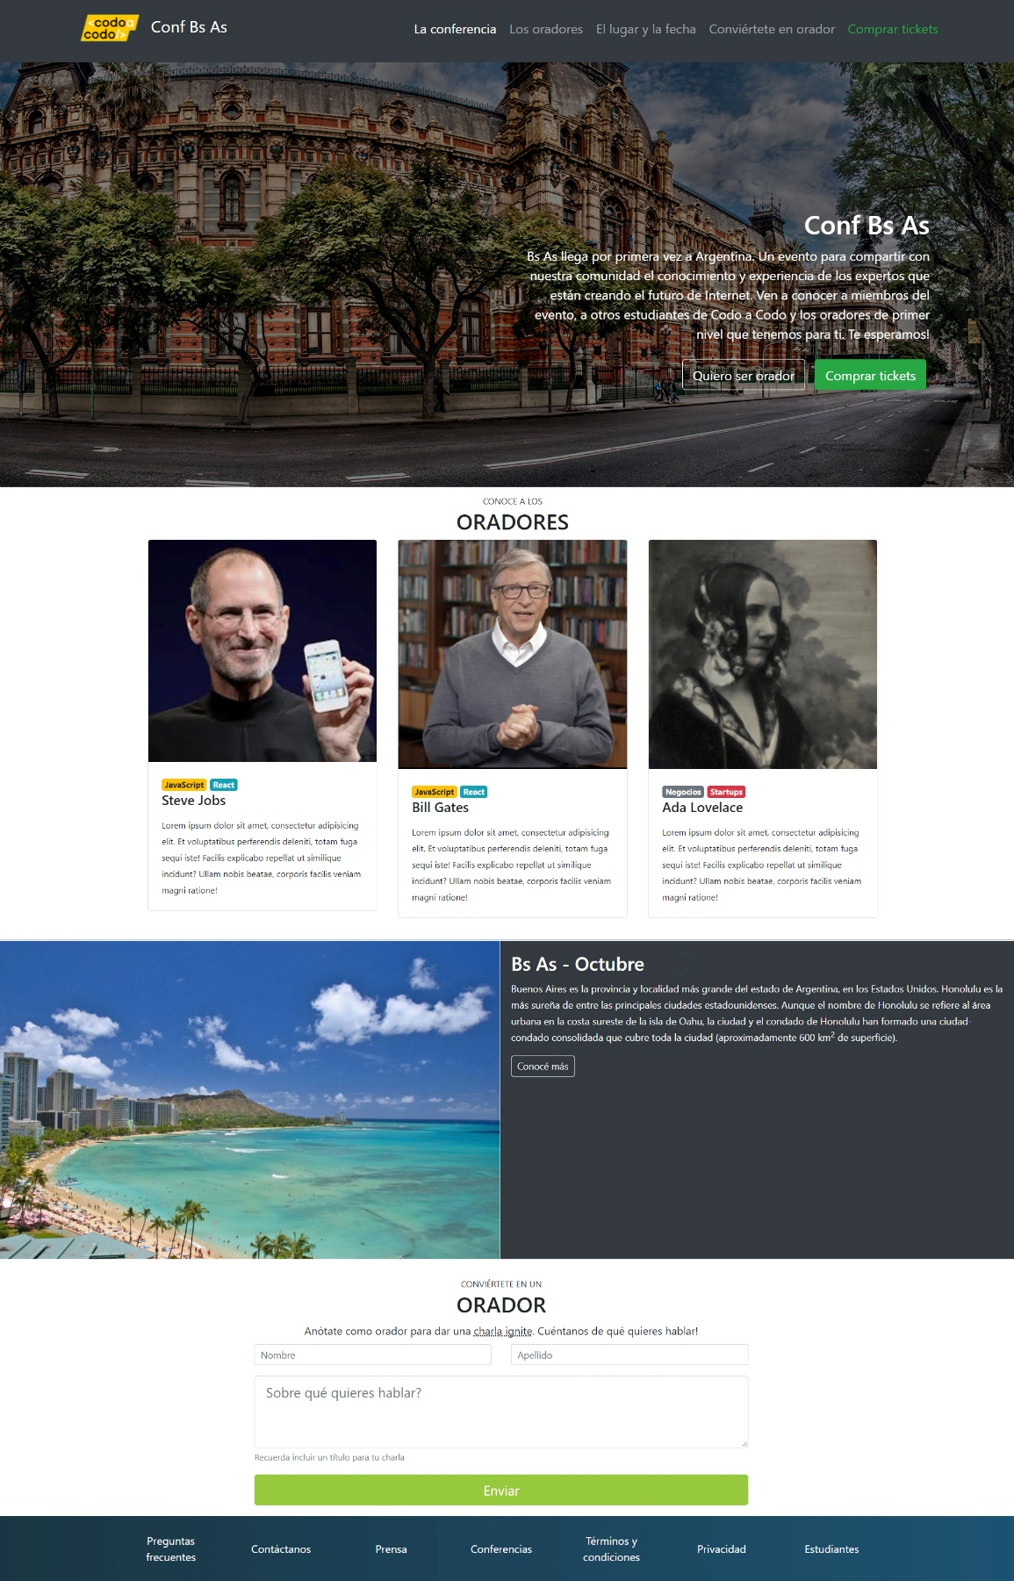

Las imágenes a utilizar se encuentran en un comprimido, así como la imagen final.

La entrega será pegando el link de donde está alojado su trabajo, puede ser cualquiera de las siguientes alternativas ftp, servidor gratuito, github o algúna herramienta que permita alojar el trabajo.

Fecha de entrega 1/5